Slovné úlohy pre Davidka.

1.
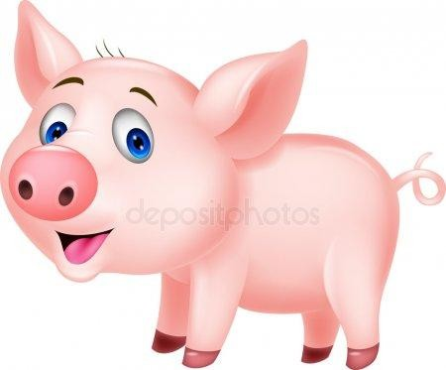
Deti bývajú na farme. Naháňali prasiatka na dvore. Janko chytil 5 prasiatok. Dominik chytil 12 prasiatok. Koľko prasiatok chytili Janko a Dominik spolu?
Janko Dominik Spolu
Janko a

2.
Farmári majú na farme aj kravy. Farmár Milan má na farme štrnásť kráv. Farmár Peťo má na farme 6 kráv. Koľko kráv majú spolu na farme farmár Milan aj farmár Peťo?
farmár Milan farmár Peťo Spolu
Farmár Milan a farmár

3.
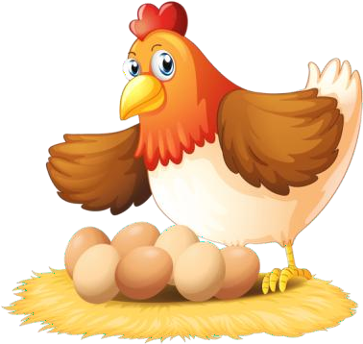
Bolo slnečné ráno. Dievčatá Zuzka a Dorotka zbierali vajíčka, ktoré nakládli sliepky. Zuzka nazbierala 10 vajíčok. Dorotka nazbierala deväť vajíčok. Koľko vajíčok nazbierali dievčatá spolu?
Zuzka Dorotka Spolu
Zuzka a Dorotka

-2-

4.

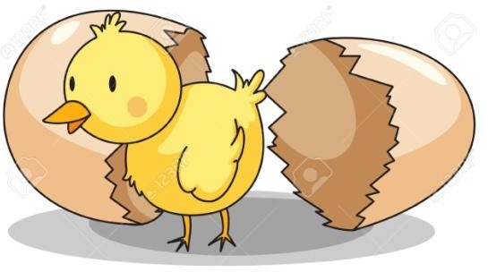
Kamarátom na farme sa vyliahli kuriatka. Kuriatka boli pekné žlté. U Tomiho sa vyliahlo až 15 kuriatok. U Kamila sa vyliahli iba dve
kuriatka. Koľko kuriatok sa vyliahlo u Tomiho aj u Kamila spolu?
U Tomiho U Kamila Spolu
U Tomiho a Kamila sa

5.
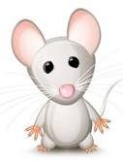
Mačky na dvore chytali myši. Obe mačky sa tešili. Mačka Micka chytila iba štyri myši. Kocúr Fúzik chytil až 9 myší. Koľko myší chytili spolu na dvore mačka Micka aj kocúr Fúzik?
mačka Micka kocúr Fúzik Spolu
Mačka Micka a kocúr

6.
Chlapci sa hrali spolu na farme u starých rodičov. Keď sa hrali našli dážďovky a tak hľadali aj ďalšie.
Dážďovky ale boli schované v zemi. Vilo našiel 7 dážďoviek. Denis našiel až deväť dážďoviek. Koľko dážďoviek našli v zemi chlapci spolu?
Vilo Denis Spolu
Vilo a

